Ubuntu16.04下nvidia显卡驱动，cuda和cudnn的配置

# 【软件要求】

Ubuntu16.04

Nvidia gtx 750 Ti

Cuda 9.0

Cudnn 7.0

# 【Nvidia显卡驱动的安装】

1 禁用显卡驱动nouveau

Ubuntu自带的显卡驱动叫做nouveau，安装我们需要的显卡驱动之前要将nouveau先禁用掉，在终端里输入：

sudo vim /etc/modprobe.d/blacklist-nouveau.conf

这条指令是在/etc/modprobe.d目录下建立一个叫blacklist-nouveau.conf的配置文件，在vim编辑器中输入以下两行：

blacklist nouveau

options nouveau modset=0

然后让我们的配置文件生效，终端中输入：

sudo update-initramfs –u

2. 接下来安装一些后面会用到的32位lib，终端中依次输入：

sudo apt-get install lib32ncurses5

sudo apt-get install lib32z1

然后重启，输入：

sudo reboot

3. 再次进入系统，可能会发现图像质量明显下降，不要着急，同时按下Ctrl+Alt+F1进入没有图形界面存在的荒野，然后首先登陆账号，先输入用户名，再输入密码。

然后关闭图形界面服务，输入：

sudo service lightdm stop

接下来添加nvidia驱动的ppa源并进行安装：

sudo add-apt-repository ppa:graphics-drivers/ppa

查看可安装的驱动版本，选择合适的版本安装，这里安装的384版本，

ubuntu-drivers devices

安装nvidia驱动及其依赖的包，

sudo apt-get update sudo apt-get install nvidia-384

sudo apt-get install mesa-common-dev

sudo apt-get install freeglut3-dev

打开图形界面：

sudo service lightdm start

禁用Secure boot的问题：

sudo moktuil --disable-validation

然后输入8-16位密码（这里最好用简单的密码，如88888888），

然后重启，输入：

sudo reboot

如果出现蓝色界面，选择改变secur boot状态的选项，进去提示输入对应位的密码（如:enter 2 characters:则输入密码的前两位），输入几遍后最后选择yes启动。

打开终端，输入，nvidia-smi和nvidia-settings如果输出如下图，说明安装成功：

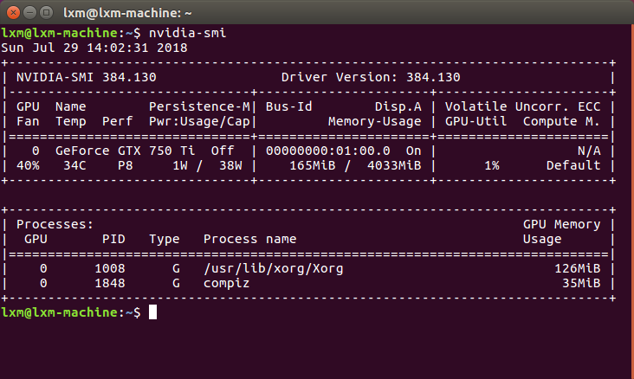

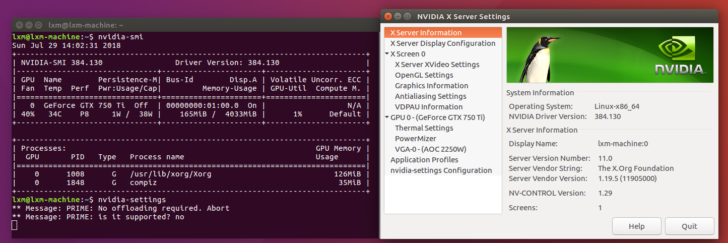

这时nvidia就安装好了，如果碰到黑屏，循环登录，参考后面的问题解决方案。

# 【Cuda的安装】

找到下载文件的路径

sudo sh cuda_9.0.176_384.81_linux.run

单击回车，一路往下运行，直到提示“是否为NVIDIA安装驱动nvidia-384？”，选择否，因为已经安装好驱动程序了，其他的全都是默认，不过要记住安装位置，默认是安装在/usr/local/cuda文件夹下。

　　配置环境变量，运行如下命令打开profile文件

　　　　sudo gedit /etc/profile

　　打开文件后在文件末尾添加路径，也就是安装目录，命令如下：

　　　　export PATH=/usr/local/cuda-9.0/bin:$PATH

　　　　export LD_LIBRARY_PATH=/usr/local/cuda-9.0/lib64$LD_LIBRARY_PATH

　　保存，然后重启电脑

　　　　sudo reboot

测试CUDA的例子

cd /usr/local/cuda-9.0/samples/1_Utilities/deviceQuery

　　sudo make

./deviceQuery

如果显示的是关于GPU的信息，则说明安装成功了。

最后你会看到cuda驱动、sample、tookit已经安装成功,但是缺少一些库。

环境变量配置

安装完毕后，再声明一下环境变量，并将其写入到 ~/.bashrc 的尾部:

export PATH=/usr/local/cuda-9.0/bin${PATH:+:${PATH}}

exportLD_LIBRARY_PATH=/usr/local/cuda9.0/lib64${LD_LIBRARY_PATH:+:${LD_LIBRARY_PATH}}

然后设置环境变量和动态链接库，在命令行输入：

sudo gedit /etc/profile

在打开的文件末尾加入：

export PATH=/usr/local/cuda/bin:$PATH

保存之后，创建链接文件：

sudo gedit /etc/ld.so.conf.d/cuda.conf

在打开的文件中添加如下语句：

/usr/local/cuda/lib64

然后执行

sudo ldconfig

使链接立即生效

# 【Cudnn的安装】

1) 继续Ctrl+alt+F1进入的字符界面

2) 进入解压后的cudnn-9.0-linux-x64-v7.0.tgz文件cuda，在终端执行下面的指令安装：

tar -zxvf cudnn-9.0-linux-x64-v7.0.tgz

cd cuda

sudo cp lib64/lib* /usr/local/cuda/lib64/

sudo cp include/cudnn.h /usr/local/cuda/include/

然后更新网络连接：

cd /usr/local/cuda/lib64/

sudo chmod +r libcudnn.so.7.0.3 # 自己查看.so的版本

sudo ln -sf libcudnn.so.7.0.3. libcudnn.so.7

sudo ln -sf libcudnn.so.7 libcudnn.so

sudo ldconfig

重新启动图形化界面

sudo service lightdm start

再Ctrl+alt+F7退出Text Mode。

# 【问题解决方案】

使用Ubuntu的朋友一般都会遇到几种状况：

1. 安装Ubuntu的时候，卡在Ubuntu的LOGO界面或黑屏。



2，双显卡安装Nvidia驱动，循环登录或黑屏

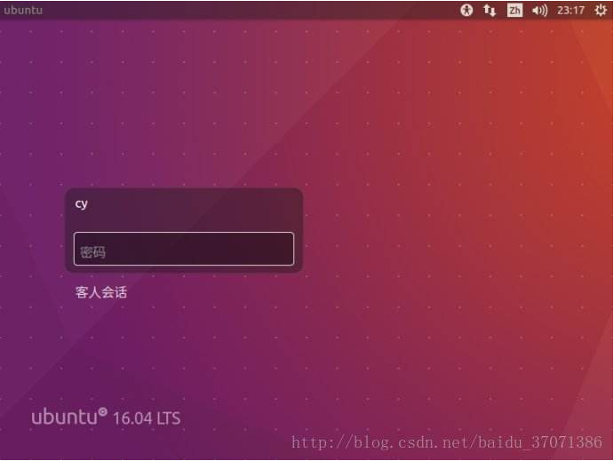

3 ubuntu the system is running in low-graphics mode 解决办法

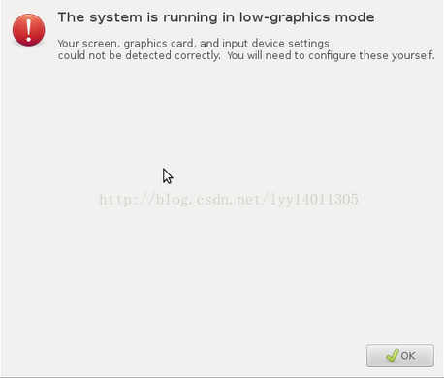

**错误1：**

**万恶之源就是集显造成的！！！**

**环境说明：Ubuntu16.04+Win10(双系统+双显卡GTX960) +Grub(开机时弹出的选择系统的操作窗口)接下来就是方法了：**

**First,针对第一种状况，网上已经有很多办法了，也有效，简单说说我的方法：**

1. 启动系统后在Grub界面，选择ubuntu系统的那一行，然后按E键，就会进入Grub的编辑状态。

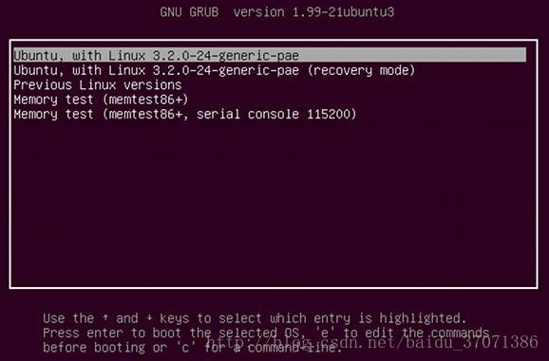

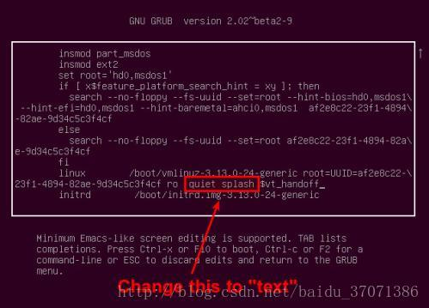

2、在quiet splash 后面加（先打空格）nomodeset，然后按F10保存启动即可！！！

3、由于那个是临时改动，所以还需要一步，打开终端：

sudo vi /etc/default/grub 或 sudo gedit /etc/default/grub

#编辑打开的文件，找到GRUB_CMDLINE_LINUX_DEFAULT那一行，在后面加上(在quiet splash后打一个空格) nomodeset（保险起见，nomodeset后面加多一个空格），保存，然后在终端输入 sudo update-grub 重启后就OK了!!!

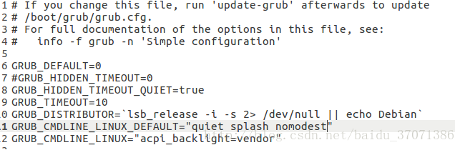

**错误2：**

**Secondly,到了我们最多人困扰的环节了，装显卡驱动导致各类问题（黑屏或循环登录）！**

此类问题原本深深困扰我，什么改那个改这个，不同方式装驱动，禁用这个禁用那个，拉集显进黑名单，统统试过，但就是解决不了！！！

最终我发现了问题的根源，确实是集显的问题！（但由于我们是双系统或双显卡或着存在Grub启动项，导致没有解决到问题的根本！）

这一切的原因就是因为我们装系统的时候，加的那个参数nomodeset!!! 接下来详细教程

1. 首先确定是否安装了Nvidia驱动（任何方式都可以，apt-get或系统软件附加或deb包）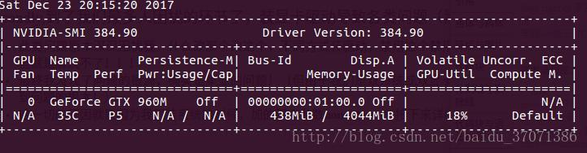
2. 如果已经装了驱动后，出现了循环登录或黑屏，那么就重新启动，在Grub界面选Ubuntu系统那一行然后按E键进入编辑模式！（懒得弄图，用上面的了！）：

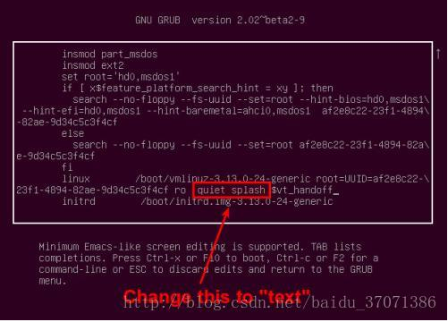

**3、也是上图那个位置，我们会看到 "quiet splash nomodeset",主要看是否有nomodeset，有的话删除它（可能有人是queit splash= nomodeset,删除'= nomodeset'即可！）**

**4、然后在原来那个位置加 acpi_osi=linux（代码之间用空格隔开！），然后按F10启动，就可以进入界面了。**

**如果以上的方法无效，则在vt_handoff后面添加acpi_osi或者nomodeset。**

**5、最后一步，保存信息，打开终端：**

sudo vi /etc/default/grub 或 sudo gedit /etc/default/grub

#打开文件后将nomodest删除替换为 acpi_osi=linux

#然后更新grub

sudo update-grub

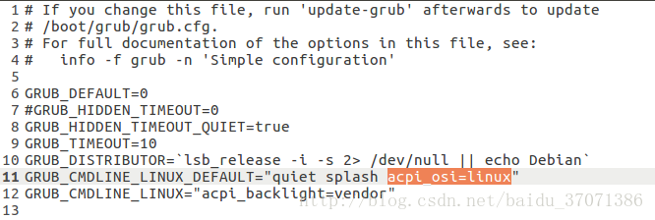

**至此，此类问题被终结了，网上很多方法没有完全考虑电脑的装载环境，导致很多人尝试了许多方法却不能解决问题，或者没有被根本上解决！**

**解释一下 Grub引导了系统进行启动，所以它的参数被传入了，即nomodeset（调用集显）如果存在，系统就会一直调用集显，然后就出现循环登录或黑屏。由于刚刚安装系统一般没有驱动，很多人只能通过调用集显去进入图形界面（除非在命令行下安装了驱动），导致了nomodeset参数的加入。**

**而acpi_osi=linux是告诉Grub，电脑将以Linux系统启动，调用其中驱动，所以可以用Nvidia的驱动进行显示了！**

**错误3：**

当开机出现ubuntu the system is running in low-graphics mode错误时，按下ctrl+Alt+F1,登录

输入：

cd /etc/X11

然后输入：

sudo cp xorg.conf.failsafe xorg.conf

重启：

sudo reboot